Aprobat prin
Hotărârea Guvernului
nr_____ din__________

PROGRAMUL PRIVIND ÎMBĂTRÂNIREA ACTIVĂ ȘI SĂNĂTOASĂ (2023-2027)

INTRODUCERE
Programul privind îmbătrânirea activă și sănătoasă (2023-2027) (în continuare – Program) este un document de politici publice pe termen mediu ce descrie obiectivele și acțiunile necesare de a fi întreprinse pentru integrarea și implementarea principiului îmbătrânirii active, având ca impact sporirea șanselor populației Republicii Moldova de a îmbătrâni activ și sănătos.
Elaborarea programului este determinată de necesitatea consolidării eforturilor tuturor actorilor în vederea promovării politicilor care să răspundă nevoilor unei populații îmbătrânite. Programul vine să asigure realizarea angajamentelor asumate de Republica Moldova în anul 2002 prin aderarea la Planul internațional de acțiune pentru îmbătrânire de la Madrid, care își propune ca persoanele de pretutindeni să îmbătrânească în siguranță și demnitate și să continue să participe în societățile lor ca cetățeni cu drepturi depline (paragraful 10). În același timp, declararea de către Adunarea Generală a Națiunilor Unite a perioadei 2021-2030 ca fiind Decada Îmbătrânirii Sănătoase, impune necesitatea dezvoltării politicilor, în special în domeniul de sănătate pentru adaptarea acestuia la nevoile populației. Programul este elaborat și în conformitate cu Rezoluția Parlamentului European din 7 iulie 2021 referitoare la îmbătrânirea populației vechiului continent – posibilități și provocări legate de politica privind îmbătrânirea populației după 2020 (2020/2008(INI)) și Declarația Ministerială de la Roma, adoptată cu ocazia celei de a cincea Conferințe ministeriale a Comisiei Economice pentru Europa a ONU privind îmbătrânirea (2022).
Asigurarea unui mediu propice pentru îmbătrânirea activă și sănătoasă relevă necesitatea unei abordări transversale și intersectoriale. În acest context, prioritățile de politici vizează domenii, precum sănătatea, educația, piața muncii, cultură, participare, protecție socială și altele, fiind necesară o sinergie a intervențiilor în aceste domenii. Abordarea comprehensivă și intersectorială a problemelor îmbătrânirii este relevantă inclusiv în contextul alinierii Republicii Moldova la Agenda de Dezvoltare Durabilă 2030. Programul contribuie la atingerea Obiectivelor de Dezvoltare Durabilă (ODD), precum:
- reducerea sărăciei și îmbunătățirea calității vieții persoanelor în etate (ODD1, ODD 10);
- asigurarea unei vieți sănătoase și promovarea bunăstării tuturor la orice vârstă (ODD 3);
- extinderea și adaptarea serviciilor educaționale pentru persoanele în etate în contextul învățării pe tot parcursul vieții (ODD 4);
- dezvoltarea abilităților digitale a acestora, fapt ce va contribui la o mai bună incluziune și participare socială (ODD 17);
- crearea unei piețe a muncii prietenoase persoanelor în etate, care va contribui la participare crescută și valorificare a potențialului persoanelor în etate pe piața muncii (ODD 8);
- promovarea și consolidarea dialogului intergenerațional, cu impact asupra diminuării situațiilor de discriminare și abordării stereotipe a persoanelor în etate (ODD 10);
- asigurarea participării persoanelor în etate în procese decizionale care le vizează și diminuarea numărului persoanelor în etate supuse formelor de violență și discriminare (ODD 16).
Intervențiile propuse în Program corelează cu prevederile altor documente de politici, care se află în proces de implementare sau elaborare, asigurându-se o abordare intersectorială a îmbătrânirii active.
În acest context, noul document de politici corelează cu Strategia națională de dezvoltare „Moldova Europeană 2030”, care accentuează slaba integrare a principiului îmbătrânirii active și sănătoase în politicile sectoriale, fiind necesară promovarea unui mod de viață sănătos și activ pe toată durata vieții, implementarea conceptului de educație continuă și învățare pe tot parcursul vieții ș.a., asigurându-se astfel adaptarea subsistemelor sociale (de asigurări sociale, de asistență socială etc.) la o populație îmbătrânită.
Programul corelează cu Strategia Națională de Dezvoltare Regională a Republicii Moldova 2022-2028, care cuprinde o analiză a impactului îmbătrânirii demografice a regiunilor țării. Acțiunile formulate sunt axate pe îmbunătățirea situației la nivel regional în aspect de acces la servicii de canalizare, apeduct, de colectare a deșeurilor, de petrecere a timpului liber, dezvoltarea economică și socială a regiunilor, având un impact direct asupra persoanelor în vârstă.
Programul se va alinia la obiectivele trasate în proiectul Strategiei naționale de sănătate 2022-2031, cu precădere la domeniul 3.1. Buna guvernare - Obiectivul specific 3. „Creșterea nivelului de participare a părților interesate și cetățenilor în procesul decizional și asigurarea participării active și fără constrângeri în cadrul deliberărilor”, 3.2. Sănătate publică - Obiectivul specific 4. „Formarea unui comportament de viață sănătos la toate etapele vieții prin creșterea nivelului de alfabetizare în sănătate, mobilizare comunitară și împuternicirii individului pentru promovarea sănătății”, 3.3. Prestarea serviciilor - Obiectivul specific 1. „Sporirea eficienței asistenței medicale primare în contextul medicinii integrate, fortificarea capacităților în prestarea serviciilor de reabilitare, îngrijirilor pe termen lung, precum și a serviciilor comunitare și integrate. Consolidarea parteneriatului cu comunitățile locale și asigurarea continuității serviciilor medicale”, Obiectivul specific 3. „Creşterea accesului populației la servicii calitative de reabilitare, paliaţie şi de îngrijiri pe termen lung, adaptate fenomenului demografic de îmbătrânire a populaţiei şi profilului epidemiologic al morbidităţii” ș.a., 3.8. Maladii netransmisibile - Obiectivul specific 1. „Fortificarea controlului integrat a factorilor de risc pentru sănătatea populației în scopul reducerii mortalității premature prin bolile netransmisibile prioritare, inclusiv sporirea speranței de viață”.
Noul Program rezonează și cu proiectul Strategiei de dezvoltare „Educația-2030” în mod special la obiectivul 7. „Asigurarea oportunităților de învățare și educație pentru toți cetățenii pe parcursul vieții în context formal și informal”, care își propune consolidarea educației non-formale și informale ca forme de realizare a educației pe parcursul întregii vieți (Axa nr.6).
Integrarea îmbătrânirii în toate domeniile, inclusiv monitorizarea intervențiilor, implică necesitatea datelor statistice sistematice și suficiente, în corespundere cu metodologiile internaționale (MIPAA/RIS), context în care Programul va corela și cu obiectivele viitoarei Strategii de dezvoltare a sistemului statistic național 2022-2030.
Programul, elaborat în temeiul punctului 12.17.1. al Planului de acțiuni al Guvernului pentru anii 2021-2022, aprobat prin Hotărârea Guvernului nr.235/2021, vine să răspundă la o serie de nevoi, printre care:
- Necesitatea de fortificare a capacităților instituționale la nivel central și local, care să permită implementarea acțiunilor ce vizează îmbătrânirea activă, fapt determinat de implicarea scăzută a actanților în aplicarea documentelor de politici, prioritizarea precară a problemei la nivel local, resurse financiare limitate etc.
- Necesitatea de a asigura integrarea și participarea deplină a persoanelor în vârstă la viața socială, prin extinderea modalităților de consultare și implicare în procese decizionale la nivel local și național, a oportunităților de implicare în activități generatoare de venit și voluntariat, prin consolidarea dialogului intergenerațional.
- Necesitatea dezvoltării în continuare a sistemelor de securitate socială, de sănătate, de educație etc., care să permită valorificarea potențialului de îmbătrânire activă și sănătoasă, inclusiv prin asigurarea unei piețe a muncii incluzive pentru toate vârstele, dezvoltarea abilităților prin programe de educație formale și non-formale care să contribuie la fortificarea autonomiei persoanelor în vârstă.
- Necesitatea creării mediului social, fizic, digital prietenoase cu vârsta și mai accesibile pentru toate persoanele, prin implementarea unor soluții inovative în domeniul infrastructurii, prin continuarea integrării abordării îmbătrânirii active și sănătoase în toate domeniile, prin diminuarea singurătății și a izolării sociale prin încurajarea participării sociale, prin combaterea stereotipurilor, prejudecăților și discriminării bazate pe vârstă în toate domeniile vieții sociale.
Intervențiile propuse în cadrul Programului au fost stabilite în baza a două evaluări externe asupra implementării în Republica Moldova a principiului îmbătrânirii active, realizate cu suportul partenerilor de dezvoltare – Fondul Națiunilor Unite pentru Populație (UNFPA) și Comisia Economică pentru Europa a ONU (UNECE) în anul 2021 și 2022. Realizările și deficiențele în domeniu au fost determinate urmare a calculării în anul 2020 a indicelui îmbătrânirii active.
Programul a fost elaborat de Ministerul Muncii și Protecției Sociale, fiind asigurată participarea părților interesate (alte autorități publice centrale, mediul academic, societatea civilă, partenerii de dezvoltare) prin instituirea unui grup de lucru, fiind organizate 4 ședințe, cu participarea inclusiv a persoanelor în vârstă.

- ANALIZA SITUAȚIEI
1. Contextul demografic
În ultimele decenii Republica Moldova se confruntă cu multiple provocări ale îmbătrânirii demografice rapide, în contextul unei scăderi în ritmuri alerte a numărului populației cu reședință obișnuită, cauzată de nivelul înalt al scăderii naturale și a celui de migrație externă. Numai pentru ultimii 8 ani, populaţia cu reşedinţă obişnuită a ţării a scăzut cu 265.5 mii persoane sau cu 9,3%, de la 2,9 milioane (anul 2014) la 2,6 milioane (anul 2022)). Pe fundalul acestei descreșteri a efectivului populației asistăm la o îmbătrânire a acesteia, accentuată în special după anii 2000. Doar în perioada 2016-2022, populația de 60 ani și peste a crescut cu peste 4 puncte procentuale și a atins valoarea de 22,8% (Figura nr. 1). Totodată se înregistrează o creștere a proporției persoanelor în vârstă de 65 de ani şi peste cu 2,9 puncte procentuale (de la 12,0% la 14,9%).
Figura nr. 1 Coeficientul îmbătrânirii populației, perioada 2016-2022 (%)
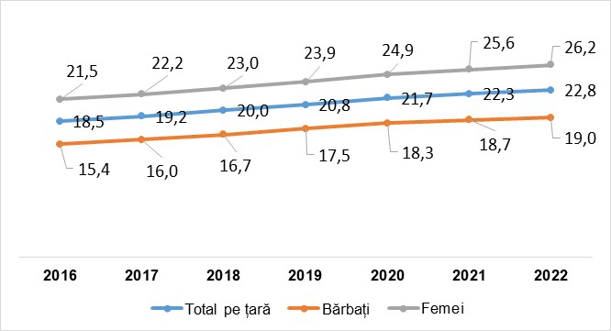
Sursa: Biroul Național de Statistică

Populația vârstnică este în creștere. Datele Biroului Național de Statistică evidențiază că ponderea populației vârstnice cu reședință obișnuită (58 ani pentru femei/63 ani pentru bărbați) a crescut în perioada 2014-2022 în toate regiunile de dezvoltare ale țării (Figura nr. 2). Cele mai mari creșteri ale ponderii persoanelor vârstnice se atestă în Regiunea Sud (cu 6,9 puncte procentuale) și Regiunea Centru (cu 6,3 puncte procentuale). Cea mai îmbătrânită regiune este Regiunea Nord, cu o pondere de 23,6%, fiind urmată de Regiunea Sud (23,3%).
Figura nr. 2 Ponderea populației de peste 58/63 ani cu reședință obișnuită în profil teritorial, anii 2014 și 2022 (%)

Sursa: Biroul Național de Statistică

Analiza datelor pe unități teritorial-administrative atestă că cel mai îmbătrânit raion din țară este r.Cimișlia, cu o pondere a populației de 60 ani și peste de 29,1%, iar mun. Chișinău este unitatea teritorial-administrativă cu ponderea cea mai scăzută a populației în vârstă – 18,7% (Figura nr. 3). În zona de Nord cel mai îmbătrânit este r. Briceni (28,3%), iar în zona Centru – r. Hîncești (25,3%). În zona Sud, pe lângă r. Cimișlia, o pondere destul de înaltă a populației de peste 60 ani este în r. Basarabeasca (28,8 )

Figura nr. 3 Ponderea populației pe 60 ani și peste pe zone și raioane, an.2022 (%)

Zona Nord | Zona Centru |  | Zona Sud
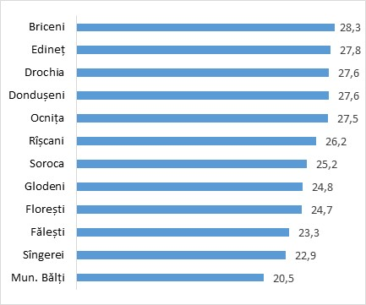 | 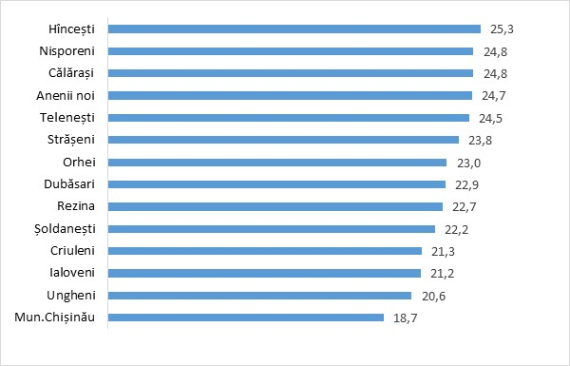 | 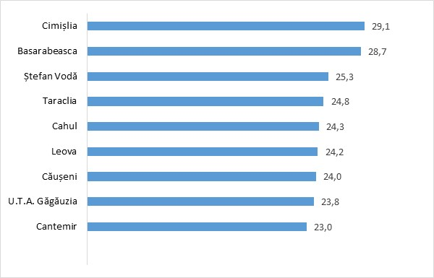
Sursa: Biroul Național de Statistică

Totodată, r. Basarabeasca a înregistrat în ultimii 5 ani cel mai înalt ritm al îmbătrânirii: de la 22,6% în anul 2017 la 28,8% în anul 2022 (creștere cu 6,2 puncte procentuale). În cazul mun. Chișinău (de la 16,6% în 2017 la 18,7% în 2022 sau 2,1 puncte procentuale mai mult) și r. Dondușeni (de la 25,4% în 2017 la 27,6% în 2022 sau cu 2,2 puncte procentuale mai mult) se atestă un ritm mai scăzut al îmbătrânirii.

Îmbătrânirea populației reflectă o perspectivă de gen relevantă. Piramidele vârstei relevă o disproporție între populația feminină și masculină, în special la vârste înaintate: la 100 de femei cu vârsta de 60 ani și peste revin circa 65 bărbați, ceea ce este determinat de nivelul mai înalt al mortalității în rândul populației masculine (Figura nr. 4). Studiile arată că deși femeile trăiesc mai mult, multe din ele petrec anii într-o stare de sănătate precară, respectiv speranța de viață sănătoasă le este mai mică.
Figura nr. 4 Piramida vârstelor, anul 2000 și anul 2019 (persoane)
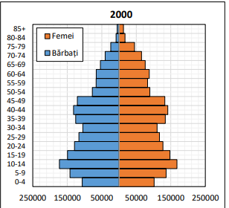 | 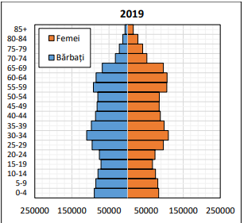
Sursa: Centrul de Cercetări Demografice
Conform prognozelor Centrului de Cercetări Demografice, în deceniile viitoare declinul demografic va continua cu ritmuri rapide. În anul 2040, piramida pe vârste și sexe va obține un profil neproporțional, generațiile în vârstă de 50 de ani și peste vor constitui circa jumătate din totalul populației. Totodată, ponderea populației de peste 60 ani ar putea ajunge la 30,2% conform scenariului pozitiv și până la 32,3% conform scenariului negativ (Figura nr. 5). De asemenea se prognozează o mărire de două ori a contingentului populației de peste 70 ani: de la 8% până la 17,2%.
Figura nr. 5 Piramida vârstelor, anul 2040 (persoane)
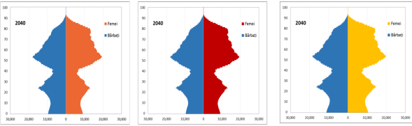
Sursa: Centrul de Cercetări Demografice
2. Sănătatea vârstnicilor
În ultimii ani se atestă o scădere a duratei vieții persoanelor de 60 ani și peste. În anul 2021 durata vieții persoanelor de 60 ani a scăzut comparativ cu anul 2020 cu 0,96 ani (de la 16,55 ani în 2020 la 15,59 în anul 2021), a persoanelor de 65 ani cu 0,91 ani (de la 13,31 ani în 2020 la 12,40 ani în 2021), iar la cele de 85 ani cu 0,36 ani (de la 3,74 ani în 2020 la 3,38 ani în 2021) (Figura nr. 6).

Figura nr. 6 Durata de viață a persoanelor de 60 ani și peste (ani)

Sursa: Biroul Național de Statistică

Scăderea duratei vieții pentru populația vârstnică este mai pronunțată în rândul bărbaților decât în rândul femeilor. În anul 2021 speranța de viață, în medie, pentru bărbații la vârsta de 60 de ani a fost de 13,4 ani, iar pentru femei la aceeași vârstă – 17,5 ani. Totodată, durata medie a vieţii pentru bărbații care au atins în anul 2021 vârsta de 65 ani a constituit 10,6 ani, iar pentru femeile de aceeași vârstă – 13,8 ani. În ultimii 5 ani se atestă o creștere cu 31,5 puncte procentuale a deceselor în rândul populației de 60 ani și peste: de la 27.976 decese în anul 2017 la 36.693 în anul 2021, fiind influențate mult și de maladia COVID-19 în perioada anilor 2020-2022. Datele evidențiază o supramortalitate în rândul bărbaților, cu o diferență semnificativă în special în anul 2021 (Figura nr. 7).

Figura nr. 7 Rata mortalității pe grupe de vârstă și sexe (‰)
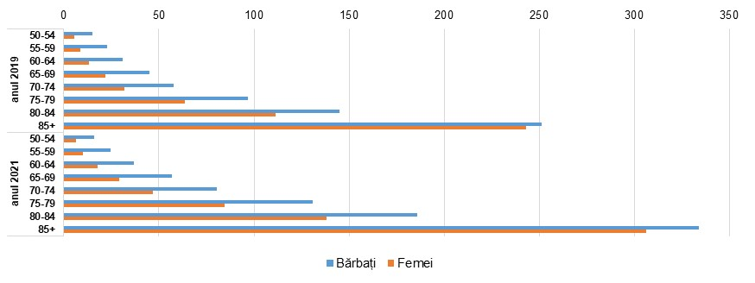
Sursa: Biroul Național de Statistică
Cauzalitatea mortalității la vârstele înaintate nu a suferit schimbări semnificative. Ponderea cea mai mare este înregistrată de bolile aparatului circulator. Totuși, datele statistice relevă în ultimii ani o supramortalitate a bărbaților de 60 ani și peste pe următoarele cauze de deces: tumori maligne, boli ale aparatului digestiv, ale aparatului respirator, accidente (Figura nr. 8).

Figura nr. 8 Persoane decedate în vârstă de 60 ani şi peste, după principalele clase ale cauzelor de deces (%)
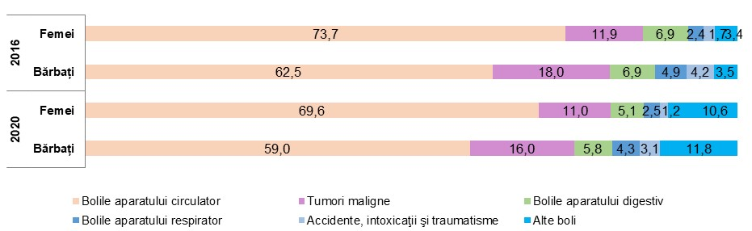
Sursa: Biroul Național de Statistică
Studiile relevă faptul că începând cu vârsta de 50 ani, persoanele își petrec 30% din restul vieții cu o stare de sănătate rea sau foarte rea, iar aproximativ a treia parte (31,2%) din persoanele de 65-79 ani își evaluează starea sănătății ca fiind rea sau foarte rea (26,4% persoane de 65-69 ani, 29,7% din populația 70-74 ani și 37,6% din populația 75-79 ani). De asemenea, aproximativ 86% dintre persoanele cu vârsta cuprinsă între 60 și 79 ani consideră că sunt afectați de cel puțin o boală cronică. Fiecare a treia persoană vârstnică, recunoscută cu dizabilitate primară, suferă de boli ale aparatului circulator și circa a cincea parte – de tumori maligne (Figura nr. 9). De asemenea aproximativ fiecare a șaptea persoană suferă de boli ale ochiului și a anexelor sale. În același timp, tuberculoza este mai răspândită în rândul bărbaților de peste 55 ani (26,4%).
Figura nr. 9 Morbiditatea persoanelor în vârstă de 58 ani 6 luni/63 ani şi peste, recunoscute cu dizabilitate primară, în anul 2020 (%)
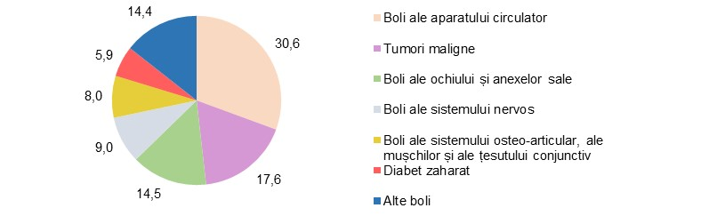

Sursa: Biroul Național de Statistică

Vârstnicii din mediul rural într-o pondere mai mare își evaluează starea de sănătate ca fiind rea și foarte rea, aceștia confruntându-se cu obstacole în accesarea serviciilor medicale la nivel local (insuficiența cadrelor medicale, în special a medicilor specialiști și stomatologi, care preponderent activează în municipii și centrele raionale). În perioada pandemică COVID-19, în special în primele 4 luni de pandemie, problema accesibilității serviciilor medicale s-a acutizat, 2/3 din persoanele vârstnice indicând dificultăți de a merge la medic.
O pondere semnificativă a femeilor vârstnice nu au acces deplin la serviciile de îngrijire a sănătății. Nevoia nesatisfăcută este și mai mare în rândul femeilor vulnerabile, ajungând la 43% în rândul femeilor cu dizabilități, 35% în rândul femeilor sărace și 35% în rândul femeilor cu vârsta de peste 60 de ani (Figura nr. 10). O analiză recentă arată că pentru 46% din femeile vârsta 60+ lipsa resurselor financiare reprezintă o cauză semnificativă care explică dificultatea de adresare la servicii de sănătate, iar ponderea acestei categorii în cadrul bărbaților vârstnici este de 37%. Aceeași analiză arată că 30% din bărbații vârstnici și 27% din femeile vârstnice au achitat în mod informal pentru serviciile medicale accesate.

Figura nr. 10 Nevoia medicală nesatisfăcută (%)
Sursa: UNFPA, Ministerul Muncii și Protecției Sociale, Studiul „Generații și Gen”
Bărbații, în special pre-vârstnici, sunt mult mai expuși consumului de alcool și tutun. În general, bărbații tind să folosească produse din tutun în rate mai mari decât femeile. Deși ponderea persoanelor 60 ani și peste care consumă tutun și alcool în mod frecvent este relativ mică comparativ cu alte grupuri socio-demografice (Figura nr. 11), se estimează că 29% din bărbații din această categorie sunt fumători, iar ponderea bărbaților fumători din categoria de vârstă 45-59 ani este de 56%.

Figura nr. 11 Ponderea consumatorilor de tutun și alcool, %
Sursa: Moldova Inegală: O analiză a inegalităților din Republica Moldova, 2021

Înaintarea în vârstă este asociată cu un nivel scăzut al stării de fericire și un nivel înalt al singurătății. Mai puțin de a patra parte din populația de 75-79 ani se consideră fericită și mai mult de a treia parte resimt un sentiment de singurătate (11% – sever și 23% – moderat). Studiul „Generații și Gen” scoate în evidență faptul că vârstnicii sunt mai des expuși stărilor depresive comparativ cu celelalte categorii de vârstă. De asemenea, se atestă o lipsă a serviciilor psihologice la nivel de comunitate, o reticență a populației față de acest tip de servicii, costuri ridicate a serviciilor psihologice etc., fapt ce limitează accesul persoanelor care au nevoie de îngrijiri paliative și familiile acestora la servicii de suport psihologic. În contextul îmbătrânirii alerte a populației, va crește nevoia acoperirii cu servicii de sănătate și de îngrijiri în comunitate pentru a asigura o bătrânețe demnă. Starea de sănătate a vârstnicilor este determinată totodată de practicarea scăzută a activităților de menținere a sănătății, precum plimbări, gimnastică, alte exerciții fizice. Conform datelor Studiului „Generații și Gen”, doar 1/4 din populația de peste 55 ani practică zilnic astfel de activități.

O problemă atestată este și rețeaua slab dezvoltată de servicii paliative la domiciliu, iar numărul de echipe de îngrijiri paliative nu sunt suficiente pentru a acoperi necesitățile potențialilor beneficiari de servicii. Totodată, în Republica Moldova serviciile de îngrijiri paliative în ambulatoriu nu sunt dezvoltate. Datele Ministerului Sănătății evidențiază că doar 38% din persoane au beneficiat de îngrijiri paliative la domiciliu și până la 25% – în unități cu paturi. Acest aspect este complementat de accesul redus la medicamente esențiale pentru îngrijire paliativă și de capacități reduse ale prestatorilor de servicii medicale de a presta servicii calitative persoanelor în îngrijire paliativă.
3. Participarea la programe educaționale
Rata de participare la programe de formare profesională continuă este una destul de modestă. Datele Studiului „Generații și Gen” au stabilit că doar 2% din persoanele de 55-74 ani desfășoară activități de învățare continuă, fiind sub media UE (4,5%). Studiile desfășurate evidențiază o participare mai mare în diferite activități de învățare a tinerilor decât a persoanelor în vârstă: 66,2% din tineri de 18-29 ani versus 56,6% din persoanele de peste 60 ani. Aceeași analiză a conceptualizat gruparea populației în dependență de nivelul de acces la oportunități de educație și nivelul de motivație de a învăța. Astfel s-a stabilit că doar 4,7% din persoanele 60 ani și peste pot fi considerați ca fiind parte a grupului de împuterniciți – grupul care are acces la oportunități de învățare și are un nivel mare de motivare de învățare. Ponderea celor de 45-59 de ani în cadrul acestui grup era de 10,1%, iar a celor de 30-44 ani era de 20,7%. În cazul educației non-formale, ponderea celor împuterniciți în rândul vârstnicilor este și mai mică (Figura nr. 12).

Figura nr. 12 Gruparea populației în dependență de nivelul de acces și motivație de învățare (%)

Sursa: Calea incertă spre calificarea adulților. O analiză a inegalităților de învățare pe tot parcursul vieții în Republica Moldova. Chișinău, 2020
Interesul față de formarea profesională continuă a populației adulte este destul de scăzut: doar a patra parte din populație ar fi predispusă să urmeze studii formale pe viitor, adițional celor de care dispun deja. Astfel cu cât înaintează în vârstă populația, cu atât scade nivelul de interes față de posibilitățile de urmare/ continuare a unei forme de învățământ (de la 21,4% în cazul tinerilor, la 2,7% în rândul vârstnicilor, acestea fiind sub media europeană (în jur de 20% din populația cu vârsta cuprinsă între 45-54 ani și 12% între 55-64 ani sunt în căutarea posibilităților de învățare). Factorii care determină lipsa interesului față de educația formală sunt lipsa nevoii studiilor date (33,7%) și costurile prea mari (24,5%). Motivația pentru educația informală este de asemenea destul de scăzută în rândul persoanelor în vârstă: circa 4%, fiind ponderea cea mai mică în întreaga populație. În cazul programelor de educație non-formală barierele în accesarea acestora de către persoanele în vârstă sunt distanța prea mare (33,8%), responsabilitățile familiale și sănătatea/vârsta (a câte 22,6%). Datele Ministerului Educației și Cercetării atestă că la nivel național au fost create 5 centre de educație a adulților în r. Șoldănești (s. Rogojeni), r. Rezina (s. Pripiceni), r. Dubăsari (s. Oxentea), r. Leova (s. Sărata Nouă și or. Leova), ceea ce explică factorul enunțat mai sus referitor la distanța prea mare.
Interesul scăzut pentru educația de-a lungul vieții este dependent de impactul acesteia asupra reușitei profesionale, or conexiunea între continuarea studiilor/ cursurilor de profesionalizare și reușita profesională este mai puțin resimțită odată cu înaintarea în vârstă. Astfel, persoanele în vârstă ar opta mai des spre studii non-formale (5,4% – training-uri/seminare, 3,9% – cursuri de specializare/recalificare și 2,6% – schimb de experiență) decât la studii formale (4,2% – continuarea studiilor la colegiu/universitate și 2,6% – studii de master/doctorat). În același timp, probabilitatea de a urma în următorii ani studii de către persoanele în vârstă este destul de scăzută, prezentând interes în mare parte activitățile de educație non-formală: 6,0% ar participa la seminare/training-uri (Figura nr. 13).
Figura nr. 13 Ponderea populației de peste 60 ani care probabil ar urma studii formale sau non-formale în următorii 3 ani (%)
Sursa: Studiul Calea incertă spre calificarea adulților. O analiză a inegalităților de învățare pe tot parcursul vieții în Republica Moldova. Chișinău, 2020
În Republica Moldova oportunitățile de formare profesională de-a lungul vieții nu răspund în totalmente necesităților adulților, inclusiv persoanelor în vârstă. Chiar dacă în ultimii ani au fost înregistrate o serie de progrese în dezvoltarea cadrului de politici în domeniul educației pe parcursul vieții și cea a adulților, studiile în domeniu relevă o slabă coerență în realizarea acestora. Programele educaționale sunt centrate în mare parte pe formarea abilităților și competențelor care să le permită încadrarea în câmpul muncii, dar mai puțin pe satisfacerea nevoilor de dezvoltare personală, socială, culturală etc. Pe parcursul anului 2020 au fost dezvoltate, evaluate și acreditate 404 programe de formare profesională continuă în contextul învățării pe parcursul vieții, în mare parte acestea fiind din domeniul științe ale educației. Pentru aproximativ 40% dintre vârstnicii doritori de a studia, programele de studii par a nu fi destul de prietenoase, aceștia invocând vârsta și starea sănătății ca fiind o barieră (Figura nr. 14). Pentru o altă parte semnificativă dintre vârstnici barierele de a accesa studii s-au referit la locul de muncă (21,1% au un program inflexibil, pentru 11,2% nu au avut susținerea angajatorului), iar pentru 22,4% (în mare parte femeile vârstnice) au invocat responsabilitățile familiale drept barieră pentru a învăța.
Figura nr. 14 Bariere în continuarea studiilor a populației care a beneficiat anterior de studii formale și ar mai fi dorit să studieze

Sursa: Studiul Calea incertă spre calificarea adulților. O analiză a inegalităților de învățare pe tot parcursul vieții în Republica Moldova. Chișinău, 2020

În domeniile în care activează într-o pondere mai mare persoanele în vârstă, rata globală de participare la programe de formare continuă este relativ mai mică.
Aceste domenii sunt: agricultură și silvicultură (27,9%), învățământ (14,8%), industrie (11,9%), comerț (10,6%), sănătate și asistență socială (9,4%). Valoarea ratei globale de participare la programe de formare continuă cea mai scăzută a fost înregistrată în agricultură, silvicultură și pescuit (5,6%). În cazul învățământului, rata globală de participare la programe de formare continuă a fost de 15,5% în anul 2021, în industrie – 15,2%, comerț – 12,1%, sănătate și asistență socială – 22%, ceea ce atestă o participare scăzută în programe de formare continuă a celor care muncesc în aceste domenii, inclusiv persoanele în vârstă.
Participarea persoanelor în vârstă la programe de educație este condiționată și de accesul limitat la tehnologii digitale. În mediu, doar 32,9% din populația țării de peste 60 ani utilizează internetul, fiind cu aproximativ 41 puncte procentuale sub media pe populația generală (18 ani și peste) și cu circa 8 puncte procentuale sub media UE (40,8%). Înaintarea în vârstă este asociată cu o scădere a persoanelor care accesează sursele de internet (Figura nr. 15). Utilizarea internetului într-o pondere mai mare se realizează de către persoanele de peste 60 ani din mediul urban (media 42,8%) decât cele din mediul rural (media 28,9%). Totodată femeile de 70-79 ani (20,1%), comparativ cu bărbații de aceeași vârstă (26,0%) au înregistrat o pondere mai mică de utilizare a internetului.

Figura nr. 15 Ponderea populației de peste 60 ani care utilizează internetul (%)

Sursa: Ministerul Muncii și Protecției Sociale, UNFPA, Studiul „Generații și Gen”
Competențele digitale ale persoanelor în vârstă sunt destul de limitate. Analizele existente (Figura nr. 16) indică asupra unor discrepanțe semnificative în ceea ce privește competențe digitale de bază. Nivelul competențelor digitale este mic atât pentru grupul de vârstă 60+ cât și în rândul grupului de vârstă 45-59 de ani. Accesul limitat la tehnologii informaționale și nivelul destul de precar al competențelor digitale are și va avea repercusiuni semnificative în sensul în care pentru aceste grupuri serviciile publice digitale nu vor fi deplin disponibile la fel ca și posibilitatea de a comunica și a accesa forme flexibile de muncă sau de educație, precum și simpla posibilitate de a se informa din mediul digital.

Figura nr. 16 Nivelul de competențe digitale de bază, %
Sursa: Studiul Calea incertă spre calificarea adulților. O analiză a inegalităților de învățare pe tot parcursul vieții în Republica Moldova. Chișinău, 2020
O problemă care afectează dezvoltarea și prestarea serviciilor de educație continuă a adulților, inclusiv persoanele în vârstă, este lipsa unui mecanism clar cu privire la reglementarea colectării, prelucrării, interpretării și furnizării datelor statistice. În afara unor date care să reflecte nevoile de competențe și cunoștințe ale acestui grup de persoane este dificil să se proiecteze anumite intervenții. În același context, se resimte o lipsă de studii științifice desfășurate sistematic cu privire la nevoile de instruire, fapt ce afectează buna înțelegere a necesităților și aspirațiilor de instruire, obstacolelor etc.
4. Participarea vârstnicilor pe piața muncii
În condițiile unui declin demografic, piața forței de muncă va fi afectată prin scăderea numărului celor mai activi pe piața forței de muncă – contingentul în vârstă de 20-64 de ani. Astfel, dacă la începutul anului 2022 efectivul acestora era de circa 1,6 milioane, atunci în anul 2040 se prognozează o reducere până la 1 milion. Chiar dacă ca proporție în totalul populației acest contingent nu va diminua semnificativ − de la 61,4% până la 58,1%, raportul dintre forța de muncă tânără și adultă se va majora în favoarea ultimilor. În consecință vom asista la o insuficiență a forței de muncă.
Înaintarea în vârstă este asociată cu dificultăți de participare a persoanelor pe piața muncii, accentuându-se odată cu pensionarea. Mai mult de 88,0% din persoanele de peste 60 ani consideră că este greu și foarte greu pentru persoanele în vârstă de a-şi găsi un loc de muncă în Republica Moldova. În perioada anilor 2016-2020 se înregistrează o scădere cu 5,6 puncte procentuale a numărului persoanelor de 60 ani și peste ocupate în câmpul muncii (de la 19,4% în anul 2016 la 13,8% în anul 2020), în raport cu o creștere a ponderii populației inactive (Figura nr. 17).
Figura nr. 17 Participarea la activitatea economică a persoanelor de 60 ani şi peste, anii 2016-2020 (%)

Sursa: Biroul Național de Statistică
Activismul pe piața muncii este mai mare în rândul populației de 55-59 ani, în anul 2020 rata de ocupare fiind de 52,9%. Rata de ocupare scade către vârsta de 74 ani: mai puțin de 7% din populația de 70-74 ani este ocupată (Figura nr. 18).
Figura nr. 18 Rata de ocupare a persoanelor de 55-74 ani, 2020 (%)
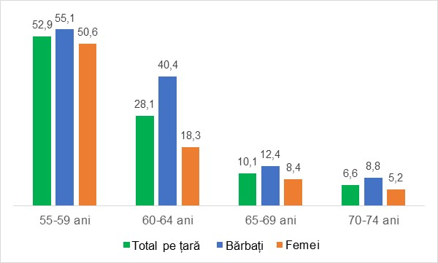
Sursa: Centrul Cercetări Demografice
Ocuparea persoanelor vârstnice este determinată de inegalități de gen. Datele dezagregate evidențiază o diferență de șanse pe piață muncii pentru femei. Rata de ocupare a femeilor este mai scăzută decât cea a bărbaților, în special la categoriile de vârstă 60-64 ani (de 2,2 ori mai mică) și 65-69 ani (de 1,5 ori mai mică), una din explicațiile fiind vârsta de pensionare a femeilor. Pe lângă diferențele impuse de limita de vârstă la pensionare, de-a lungul anilor femeile se confruntă cu o serie de provocări legate de inegalitățile de gen în acces la oportunități economice, în divizarea muncii plătite și neplătite etc.
Persoanele vârstnice sunt ocupate preponderent în sectoare și locuri de muncă cu o productivitate mică. În mare parte persoanele de peste 60 ani activează în domenii, precum agricultura și silvicultură (27,9%), învățământ (14,8%), industrie (11,9%), comerț (10,6%), sănătate și asistență socială (9,4%) (Figura nr. 19).
Figura nr. 19 Ponderea persoane în vârstă de 60 ani și peste ocupate, pe activități economice în anul 2020 (%)
Sursa: Biroul Național de Statistică
Un aspect important de menționat este creșterea în ultimii 3 ani a numărului șomerilor din categoria de vârstă 45-64 ani: de la 32% în anul 2019 la 37,2% în anul 2021. Acest fapt are implicații asupra integrării ulterioare a acestora pe piața muncii.
Practicile discriminatorii pe piața muncii în raport cu persoanele care au atins vârsta de pensionare au devenit mai frecvente. Datele Consiliului pentru Prevenirea și Eliminarea Discriminării și Asigurarea Egalității indică asupra faptului că în 8% din totalul plângerilor către acesta din anul 2021 era invocată discriminarea pe criteriul de deținere a statutului pe pensionar pentru limită de vârstă. Unii vârstnici consideră că nu sunt tratați în mod corespunzător odată ce ajung la vârsta de pensionare, dat fiind mărimea mică a pensiei. În același timp, 48,5% din persoanele de peste 60 ani consideră că persoanele în vârstă sunt printre grupurile cele mai discriminate în Republica Moldova, iar aproximativ 27% au fost discriminate în ultimele 12 luni.
5. Vulnerabilitatea economică
Vulnerabilitatea economică a persoanelor în vârstă este mult mai semnificativă comparativ cu cea a populației generale, fiind expuse într-o măsură mai mare sărăciei absolute. În anul 2021, trăiau în sărăcie absolută aproximativ 36% din vârstnici, ponderea acestora fiind într-o descreștere nesemnificativă în comparație cu anul 2020 (37,2%), dar în creștere față de anul 2016 (31,6%). În ultimii 3 ani se atestă o discrepanță semnificativă între rata sărăciei absolute în rândul persoanelor de 60 ani și peste și celelalte categorii de vârstă (Figura nr. 20).
Figura nr. 20 Rata sărăciei absolute pe grupe de vârstă în perioada 2016-2021, în %

Sursa: Biroul Național de Statistică
Gospodăriile formate exclusiv de vârstnici din mediul rural au o situație financiară mai precară comparativ cu cele din mediul urban. În același timp, se constată o dependență financiară a vârstnicilor de prestațiile sociale, care sunt principala sursă de venit a gospodăriilor formate doar de vârstnici atât din mediul urban (66,0%), cât și cel rural (65,2%). Doar în a cincea parte din gospodăriile formate numai de vârstnici din mediul urban și în aproximativ a zecea parte din cele din rural veniturile sunt completate de cele provenite din activitatea salarială (Figura nr. 21).
Figura nr. 21 Veniturile medii lunare per persoană în gospodăriile cu vârstnici, în anul 2021 (lei)

Sursa: Biroul Național de Statistică

Femeile în vârstă sunt expuse într-o măsură mai mare vulnerabilității economice. Astfel 73,8% din beneficiarii serviciului Cantină de ajutor social și 72,1 % din total vârstnici care au beneficiat în anul 2021 de Suport monetar adresat familiilor/persoanelor defavorizate sunt femei. Odată cu înaintarea în vârstă femeile într-o măsură mai mare sunt beneficiare de suport financiar (cel puțin 750 lei): în mediu 14,0% femei de peste 60 ani comparativ cu 11,6% bărbați de aceiași vârstă. Peste 65 ani femeile într-o măsură mai mare au beneficiat în ultimele 12 lunii de suport financiar. De asemenea, marea majoritate (83,4%) a beneficiarilor serviciului social Îngrijire la domiciliu în anul 2020 au fost femeile. Datele Studiului „Generații și Gen” evidențiază că în mediu doar 17,5% din persoanele de 60-79 ani au venituri suficiente pentru acoperirea necesităților de bază, fiind cu 11,4 puncte procentuale mai puține persoane comparativ cu populația generală. Femeile în vârstă comparativ cu bărbații într-o pondere mai mică au venituri suficiente, ceea ce relevă o capacitate redusă de satisfacere a nevoilor de bază (Figura nr. 22).
Figura nr. 22 Distribuția persoanelor de 60-79 ani după suficiența veniturilor pentru a acoperi necesitățile de bază (%)

Sursa: Ministerul Muncii și Protecției Sociale, UNFPA, Studiul „Generații și Gen”

6. Solidaritate intergenerațională
Rețelele intergeneraționale reprezintă un mecanism relevant în asigurarea unei îmbătrâniri active și sănătoase. Oferirea suportului persoanelor în vârstă în autoîngrijire este un indicator care reflectă nivelul de solidaritate între generații. În cazul Republicii Moldova doar 6,6% din populația de 15-79 ani a oferit regulat îngrijire personală în ultimele 12 luni persoanelor cu vârsta de 75 ani și peste, cu o pondere mai mare în rândul femeilor. Participarea persoanelor de peste 55 ani în îngrijirea adulților este mai mare (15,5%) comparativ cu populația generală, înregistrându-se o participare mai activă și în acest caz a femeilor. Pe de altă parte, doar 4,1% din persoanele de 65 ani+ au beneficiat în ultimele de 12 luni de ajutor în îngrijirea personală, ponderea fiind mai mare odată cu înaintarea în vârstă și în rândul bărbaților.
Figura nr. 23 Ponderea persoanelor de 60-79 ani care au beneficiat de ajutor și au oferit ajutor în mod regulat pentru realizarea treburilor casnice (%)
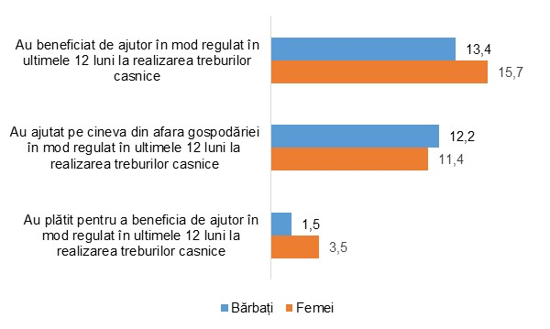
Sursa: Ministerul Muncii și Protecției Sociale, UNFPA, Studiul „Generații și Gen”

Contribuția vârstnicilor este regăsită și în ajutorarea altora în treburile casnice. Aproximativ 12% din persoanele cu vârsta cuprinsă între 60 și 79 ani au oferit ajutor altor persoane din afara gospodăriei în realizarea treburilor casnice, în timp ce 14,6% au beneficiat de un astfel de ajutor (Figura 23). Starea economică precară a persoanelor de peste 60 ani influențează capacitatea acestora de a plăti pentru realizarea treburilor casnice de către persoane terțe: în mediu doar 2,5% și-au permis acest lucru în ultimele 12 luni. O contribuție a generației vârstnice este oferirea suportului în îngrijirea copiilor mici. Aproximativ a cincea parte din persoanele de 60-69 ani au oferit în ultimele 12 luni astfel de ajutor, cu o implicare mai mare a femeilor.

7. Participarea persoanelor în vârstă în viața civică și a comunității
Nivelul de informare a vârstnicilor este relativ mai mic. Datele existente cu privire la nivelul de informare a persoanelor în vârstă cu privire la activitatea autorităților publice locale, cât și nivelul de cunoștințe cu privire la drepturile omului este mai mic comparativ cu celelalte grupuri de vârstă (Figura nr. 24). Un factor care devine tot mai semnificativ, care explică aceste diferențe, se referă la accesul limitat al vârstnicilor la tehnologiile digitale de informare. Un alt factor relevant este modul în care organizațiile societății civile (OSC) abordează vârstnicii în procesul de informare sau mobilizare comunitară. Datele unui studiu realizat de către Oficiul Avocatului Poporului arată că aproximativ 7% din tineri au fost abordați de către OSC-uri într-un proces de informare cu privire la drepturile omului comparativ cu 2% din vârstnici.
Figura nr. 24 Nivelul de informare cu privire la activitatea autorităților publice locale și drepturile omului (%)
Sursa: Centrul Parteneriat pentru Dezvoltare, Oficiul Avocatului Poporului
Participarea în viața comunitară a vârstnicilor este destul de limitată. Doar 3% din populația de peste 55 ani susțin că cel puțin o dată pe lună participă la activități organizate în comunitate de către serviciile sociale și comunitare, asociațiile educaționale și culturale, organizațiile caritabile etc. De asemenea, doar 1% din totalul veniturilor gospodăriilor de pensionari sunt cheltuite pe recreere și cultură și 0,2% − pe educație, fiind în scădere față de anul 2019. Participarea la activități culturale determină menținerea persoanelor în vârstă în circuitul social. În cazul Republicii Moldova înțelegerea accesării serviciilor culturale de către persoanele în vârstă nu este posibilă, dat fiind lipsa unor date statistice dezagregate.
Participarea în procesul decizional a crescut, dar disponibilitatea de a participa rămâne a fi mică. Comparativ cu anul 2018, în anul 2021, rata de participare a vârstnicilor, dar și a tuturor grupurilor de vârstă a crescut. Implementarea mai multor programe și inițiative la nivel comunitar ar putea explica această dinamică pozitivă. Totodată, disponibilitatea de a participa la procesul decizional rămâne a fi relativ mică prin comparație. Spre exemplu, în anul 2021, 35,9% din populația generală și 37,3% din populația celor cu vârsta de 30-44 ani erau dispuși să se implice în anumite activități de influențare a procesului decizional, ponderea persoanelor 60+ dispuse să se implice era de 27,7% (Figura nr 25).
Figura nr. 25 Nivelul de participare în procesul decizional (%)
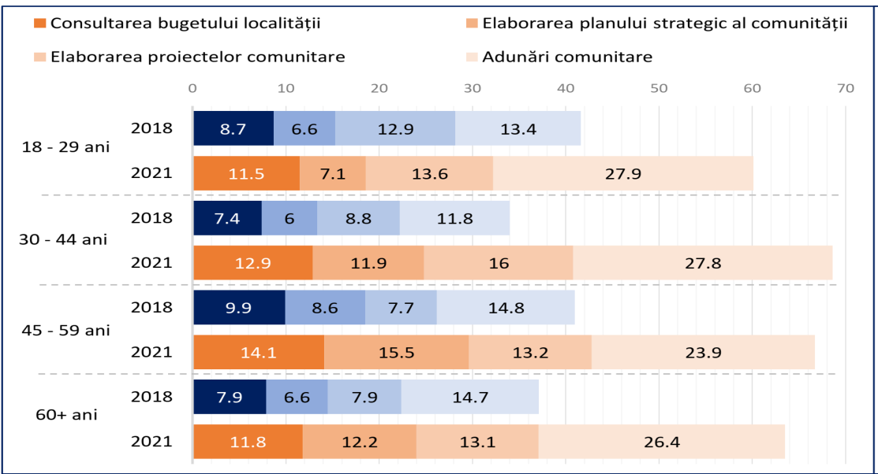
Sursa: Moldova Inegală: O analiză a inegalităților din Republica Moldova, 2021
8. Infrastructura fizică și dotarea gospodăriilor
Gospodăriile formate numai de persoane în vârstă sunt mai slab dotate cu principalele comodități comparativ cu gospodăriile în care locuiesc și alte persoane pe lângă cele vârstnice. În aproximativ jumătate din gospodării (în mediu 51,2%) vârstnicii au acces la grup sanitar în interiorul locuinței, un acces mai scăzut având cei din gospodării formate exclusiv din persoane în vârstă (48,2%). În același timp vârstnicii din acest tip de gospodării au acces limitat la apă caldă (53,5 %), baie sau duș în interiorul locuinței (54,6%), gaze naturale din rețea (55,3%) și apeduct (76,4 %) (Figura nr. 26).
Figura nr. 26 Dotarea cu principalele comodităţi a locuinţelor gospodăriilor formate numai de vârstnici, în anul 2021 (%)

Sursa: Biroul Național de Statistică
Gospodăriile persoanelor vârstnice sunt dezavantajate în raport cu cele tinere în accesul la servicii comunitare. Această discrepanță este determinată, în mare parte, de decalajul de venituri pe care le au aceste gospodării și capacitățile lor financiare de a se conecta la servicii. Pentru o parte semnificativă a vârstnicilor, serviciile comunitare sunt scumpe (Figura nr. 27).
Figura nr. 27 Ponderea persoanelor 60+ care consideră serviciile comunale prea scumpe în raport cu veniturile disponibile (%)

Sursa: Moldova Inegală: O analiză a inegalităților din Republica Moldova, 2021
Astfel, gospodăriile persoanelor vârstnice au acces limitat la servicii și utilități, reieșind din veniturile și statutul acestora.
9. Indicele Îmbătrânirii Active
Contextul social și economic al Republicii Moldova are un impact important asupra situației persoanelor vârstnice și oportunităților acestora. Persoanele în vârstă sunt expuse unei vulnerabilități multiaspectuale, care poate fi identificată prin Indicele Îmbătrânirii Active. Indicatorul dat a înregistrat în anul 2020 valoarea de 28,7 puncte din 100, fiind cu 8,1 puncte mai mică comparativ cu media europeană (36,8 puncte) și aproximativ de 2 ori mai mică față de obiectivul-țintă de 57,5 puncte. Valoarea Indicelui Îmbătrânirii Active atestă discrepanțe dintre bărbați (30,5 puncte) și femei (27,1 puncte) . Femeile, deși au o durată a vieții mai lungă, au șanse inegale în raport cu bărbații de a îmbătrâni activ și sănătos, fiind dezavantajate social și având un nivel înalt de vulnerabilitate ocupațională, materială, financiară și fizică pe parcursul înaintării în vârstă. În acest context, mai puțin de a treia parte din populația de 55 ani și peste din Republica Moldova are oportunități de a îmbătrâni activ și sănătos.
Analiza implementării angajamentelor asumate de Republica Moldova urmare a aderării la Planul Internațional de acțiune pentru îmbătrânire activă de la Madrid (2002), desfășurată în anul 2021, relevă o serie de aspecte lacunare ale politicilor implementate până la moment (Figura 28), fapt ce conduce la necesitatea revizuirii politicilor publice care să răspundă plenar la nevoile persoanelor în vârstă, dar și la întreaga populație pentru a contribui la crearea unui mediu care să ofere oportunități de îmbătrânire sănătoasă și activă.

Figura nr.28 Deficiențe în asigurarea implementării angajamentelor MIPAA
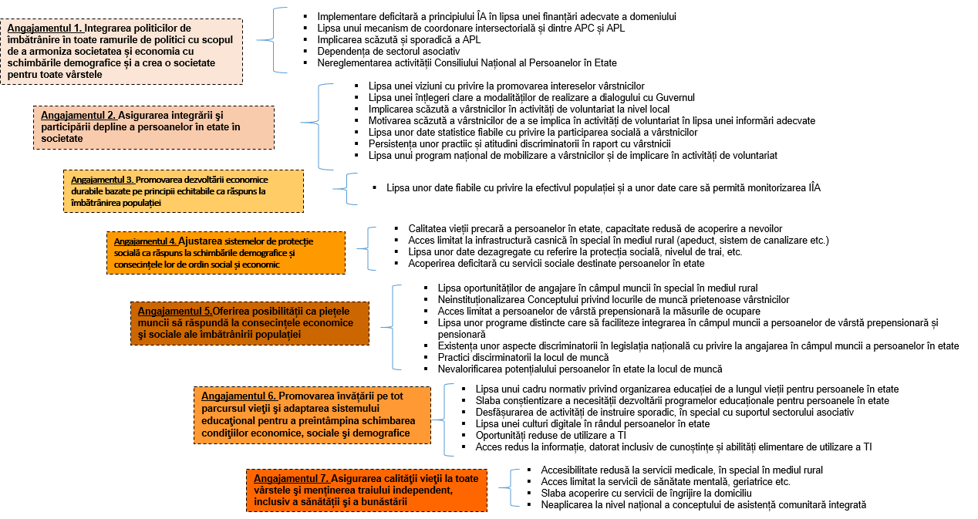
Sursa: Elaborat în baza Raportului de Evaluare a Planului de acțiuni privind implementarea principiului îmbătrânirii active, 2018-2021 și a Planului internațional de acțiuni pentru îmbătrânire de la Madrid (MIPAA)

- OBIECTIVE GENERALE ALE PROGRAMULUI
Crearea unui mediu oportun pentru asigurarea unei îmbătrâniri active și sănătoase, cu respectarea demnității și recunoașterea potențialului persoanelor la orice vârstă implică o abordare intersectorială și un efort consolidat al tuturor instituțiilor. În condițiile unui ritm alert de îmbătrânire a populației țării, se impune necesitatea intervențiilor coerente și bine coordonate pentru a maximiza impactul politicilor. În acest context, scopul Programului este de a crea premise și oportunități de a îmbătrâni sănătos, activ și productiv pentru toate persoanele din Republica Moldova, contribuind la creșterea indicelui de îmbătrânire activă cu 8,1 puncte, de la 28,7 puncte în anul 2020 la 36,8 puncte în anul 2027.
În atingerea scopului, au fost stabilite următoarele obiective generale:
Obiectiv general 1. Extinderea accesului persoanelor în vârstă la servicii sociale de bază calitative.
Obiectiv general 2. Consolidarea cadrului de politici și instituțional în vederea sporirii oportunităților de îmbătrânire sănătoasă și activă prin crearea mediilor prietenoase cu vârsta și integrarea îmbătrânirii în domeniile vieții sociale.
Obiectiv general 3. Creșterea numărului persoanelor vârstnice care participă în programe, servicii și activități comunitare pentru împuternicirea lor.
Obiectiv general 4. Sporirea numărului persoanelor vârstnice care utilizează tehnologiile informaționale pentru accesarea serviciilor publice, comunicare și informare.

- OBIECTIVE SPECIFICE ALE PROGRAMULUI
Conceptualizarea obiectivelor generale este realizată prin setul de obiective specifice, coerente și relevante în raport cu principalele probleme care au impact asupra domeniului îmbătrânirii active și sănătoase, după cum urmează:
Obiectiv specific 1.1. Crearea și extinderea de către 50 autorități publice locale a serviciilor sociale de bază pentru persoanele în vârstă, până în anul 2027.
Obiectiv specific 2.1. Sporirea cu 60% a gradului de implementare a obiectivelor de politică publică relevante îmbătrânirii active și sănătoase, ca urmare a fortificării capacităților autorităților administrative responsabile de implementarea Programului, până în anul 2027.
Obiectiv specific 2.2. Integrarea perspectivei îmbătrânirii active și sănătoase în 5 politici sectoriale, până în anul 2027.
Obiectiv specific 3.1. Ajustarea de către cel puțin a 80 de autorități publice locale a serviciilor comunitare existente (cultură, sport etc.) pentru a le face mai prietenoase persoanelor vârstnice, până în anul 2027.
Obiectiv specific 3.2. Inițierea de către 50 autorități publice locale a serviciilor și programelor comunitare de mobilizare, auto-organizare a persoanelor vârstnice, până în anul 2027.
Obiectiv specific 3.3. Sporirea numărului de organizații ale societății civile care implementează programe și activități destinate îmbătrânirii active la nivel local, de la 4 în anul 2022 la 25 în anul 2027.
Obiectiv specific 4.1. Dezvoltarea și asigurarea funcționalității Platformei Naționale de Echipamente TIC pentru vârstnici, începând cu anul 2024.
Obiectiv specific 4.2. Inițierea și implementarea Programului de Suport pentru Conectare dedicat persoanelor vârstnice, asigurându-se accesul în perioada anilor 2024-2027 pentru 25.000 de persoane vârstnice la comunicare prin echipamente moderne.
Obiectiv specific 4.3. Extinderea în mai multe comunități a rețelei naționale de mentori digitali pentru vârstnici, contribuind la sporirea numărului acestora până la 5.000 persoane, având cunoștințe de operare a echipamentelor TIC cu impact asupra posibilităților de accesare a serviciilor publice, de comunicare și relaționare socială, până în anul 2027.

Obiectivele Programului corelează cu angajamentele Planului internațional de acțiune pentru îmbătrânire de la Madrid, având impact asupra domeniilor măsurate prin indicele îmbătrânirii active.

- IMPACT
Implementarea acestui Program urmărește sporirea numărului vârstnicilor și vârstnicelor din Republica Moldova mai sănătoși, mai productivi și împuterniciți de a participa activ în toate sferele vieții sociale. În acest context, Programul țintește în depășirea constrângerilor referitoare la capacitățile instituționale în abordarea și integrarea principiului îmbătrânirii active în politici la nivel național și local.
Impactul anticipat al obiectivelor specifice propuse și efectele pe termen mediu rezultate din implementarea Programului se estimează după cum este prezentat în Tabelul nr.1.

Tabelul 1 Cadrul de rezultate al Programului
Rezultate | Indicatori și Surse de date | Date de referință | Indicator de impact 2027
Impact: Mai mulți vârstnici și vârstnice din Moldova devin mai sănătoși, mai productivi și împuterniciți să participe activ în toate sferele societății. | Indicele Îmbătrânirii Active (puncte/scor).  Pe cele 4 domenii, dezagregate.  Sursa: Raportul Indicelui Îmbătrânirii Active în Republica Moldova | 28.7 (2020) | 36.8  Media EU (an.2020)
Obiectiv general 1. Extinderea accesului persoanelor în vârstă la servicii sociale de bază calitative. | Numărul de bărbați și femei care beneficiază anual de servicii:  - alimentare socială;  - serviciu de îngrijire a domiciliu;  - Centre de zi pentru vârstnici.  Sursa: Raportul anual al Agenţia Naţională Asistenţă Socială | 13.352  15.975  1.135 | 17.352  19.000  1.475
Obiectiv specific 1.1. Crearea și extinderea de către 50 autorități publice locale a serviciilor sociale de bază pentru persoanele în vârstă, până în anul 2027. | Numărul de autorități publice locale (cumulativ) care au creat servicii noi de bază și care au extins serviciile sociale. | n/a | 50
Obiectiv general 2. Consolidarea cadrului de politici și instituțional în vederea sporirii oportunităților de îmbătrânire sănătoasă și activă prin crearea mediilor prietenoase cu vârsta și integrarea îmbătrânirii în domeniile vieții sociale. | Gradul de implementare a obiectivelor de politică publică relevante îmbătrânirii active și sănătoase per domeniu/sector.  Sursa: Rapoarte anuale de implementare a Programului; Rapoarte de evaluare a politicilor publice sectoriale | n/a | 60%
Obiectiv specific 2.1. Sporirea cu 60% a gradului de implementare a obiectivelor de politică publică relevante îmbătrânirii active și sănătoase, ca urmare a fortificării capacităților autorităților administrative responsabile de implementarea Programului. | Numărul de ministere responsabile de implementarea prevederilor Programului, care dezvoltă activ cel puțin 1 inițiativă în domeniul îmbătrânirii active și sănătoase relevante politicii sectoriale.  Sursa: Raportul anual ale ministerelor. | n/a | Cel puțin 3
Obiectiv specific 2.2. Integrarea perspectivei îmbătrânirii active și sănătoase în 5 politici sectoriale. | Număr de politici sectoriale care integrează perspectiva îmbătrânirii active și sănătoase.  Sursa: Evaluarea politicilor sectoriale | 3 | 5
Obiectiv general 3. Creșterea numărului persoanelor vârstnice care participă în programe, servicii și activități comunitare pentru împuternicirea lor. | Indicele de participare socială (puncte/scor).  Indicele cu privire la viață independentă, sănătoasă și în condiții de siguranță (puncte/scor).  Sursa: Studiul Gen și Generații, Indicele Îmbătrânirii Active  Numărul cumulativ de persoane de 55+ (dezagregat pe gen) care sunt înscrise la servicii comunitare publice de sport, participare comunitară și activitate culturală prin intermediul efortului din cadrul Programului.  Sursa: Rapoarte ale Ministerului Culturii, Ministerului Educației și Cercetării, autorităților publice locale | 13,0  (12,3 bărbați, 13,6 femei; an.2020)  53,8  (59,0 bărbați, 48,3 femei; an.2020)  n/a | 17,0  (17,0 bărbați, 17,0 femei)  60,0  (60,0 bărbați, 60,0 femei)  50.000  (10.000 bărbați)
Obiectiv specific 3.1. Ajustarea de către cel puțin a 80 de autorități publice locale a serviciilor comunitare existente (cultură, sport etc.) pentru a le face mai prietenoase persoanelor vârstnice. | Număr de autorități publice locale care au ajustat serviciile existente pentru a le face mai prietenoase vârstnicilor.  Sursa: Rapoarte ale Ministerului Infrastructurii și Dezvoltării Regionale, Ministerului Culturii, Ministerului Educației și Cercetării | n/a | Cel puțin 80
Obiectiv specific 3.2. Inițierea de către 50 autorități publice locale a serviciilor și programelor comunitare de mobilizare, auto-organizare a persoanelor vârstnice. | Număr de autorități publice locale care inițiază servicii și programe comunitare de mobilizare a persoanelor vârstnice.  Sursa: Rapoarte ale Ministerului Muncii și Protecției Sociale | 30 (2021) | 50
Obiectiv specific 3.3. Sporirea numărului de organizații ale societății civile care implementează programe și activități destinate îmbătrânirii active la nivel local, de la 4 în anul 2022 la 25 în anul 2027. | Număr de organizații ale societății civile care implementează programe și activități de promovare a îmbătrânirii active și sănătoase la nivel local cu suportul autorităților publice locale și autorităților publice centrale  Sursa: Ministerul Muncii și Protecției Sociale | 4 (2022) | 25
Obiectiv general 4.  Sporirea numărului persoanelor vârstnice care utilizează tehnologiile informaționale pentru accesarea serviciilor publice, comunicare și informare | Ponderea persoanelor de 55-74 ani care utilizează cel puțin o dată pe săptămână internetul.  Sursa: Studiul Generații și Gen, Barometrul Opiniei Publice | 52,5%  (56,3% bărbați, 49,9% femei; 2020) | 60,0%  (60,0% bărbați, 60,0% femei)
Obiectiv specific 4.1. Dezvoltarea și asigurarea funcționalității Platformei Naționale de Echipamente TIC pentru vârstnici, începând cu anul 2024. | Numărul persoanelor vârstnice care au obținut un echipament TIC în cadrul Platformei Naționale.  Sursa: Raportul anual al Platformei | n/a | 5.000  (1.500 bărbați,  3.500 femei)
Obiectiv specific 4.2. Inițierea și implementarea Programului de Suport pentru Conectare dedicat persoanelor vârstnice, asigurându-se accesul în perioada anilor 2024-2027 pentru 25.000 de persoane vârstnice la comunicare prin echipamente moderne. | Numărul persoanelor vârstnice care beneficiază de abonamente de trafic de date în cadrul Programului.  Sursa: Rapoartele anuale ale Programului | n/a | 25.000  (7.500 bărbați, 17.500 femei)
Obiectiv specific 4.3. Extinderea în mai multe comunități a rețelei naționale de mentori digitali pentru vârstnici, contribuind la sporirea numărului acestora până la 5.000 persoane, având cunoștințe de operare a echipamentelor TIC cu impact asupra posibilităților de accesare a serviciilor publice, de comunicare și relaționare socială. | Numărul de persoane vârstnice beneficiare ale efortului de mentorat digital.  Numărul mentorilor digitali.  Sursa: Rapoartele anuale ale Programului | 630 (109 bărbați, 521 femei; 2022)  175 (38 bărbați, 137 femei; 2022) | 5.000  (1.000 bărbați, 4.000 femei)  200  (70 bărbați, 130 femei)

Acești indicatori de impact vor fi realizați în perioada 2023-2027 și vor fi evaluați la finalizarea implementării Programului.

- COSTURI
Valoarea estimativă a resurselor financiare necesare pentru asigurarea implementării documentului de politică publică în domeniul îmbătrânirii active și sănătoase în perioada 2023-2027 este de 129,80 mil.lei, dintre care 82,86mil. lei (63,84 %) din bugetul de stat și 46,94 mil. lei (36,16 %) din surse ale partenerilor de dezvoltare, identificate la momentul elaborării Programului.
Distribuția resurselor financiare pe obiective în funcție de activități planificate indică o pondere de 46,3% pentru Obiectivul 1, de 13,5% pentru realizarea activităților planificate la Obiectivul 2, de 34,9% pentru activitățile planificate a fi realizate în cadrul Obiectivului 3 și de 5,3% pentru asigurarea realizării activităților planificate la Obiectivul 4.
Resursele financiare în sumă de 60,14 mil. lei aferente Obiectivului 1 sunt necesare pentru implementarea obiectivelor specifice, în următoarele proporții: obiectivul specific 1.1 – 46,3%.
Resursele financiare în sumă de 17,51 mil.lei aferente Obiectivului 2 sunt necesare pentru implementarea obiectivelor specifice, în următoarele proporții: obiectivul specific 2.1 –12,2% și obiectivul specific 2.2 –1,2%.
Resursele financiare în sumă de 34,9mil.lei aferente Obiectivului 3, sunt necesare pentru implementarea obiectivelor specifice, în următoarele proporții: obiectivul specific 3.1 –21,7%, obiectivul specific 3.2 –10,2% și obiectivul specific 3.3 –2,9%.
Resursele financiare în sumă de 6,9 mil.lei aferente Obiectivului 4, sunt necesare pentru implementarea obiectivelor specifice, în următoarele proporții: obiectivul specific 4.1 –2,3%, obiectivul specific 4.2 –0,8% și obiectivul specific 4.3 –2,2%.
Distribuirea resurselor financiare în funcție de sursa de finanțare pentru perioada 2023-2027 este prezentată în Tabelele nr.2-4.

Tabelul 2. Estimarea costurilor din bugetul de stat
pentru implementarea Programului, mil. lei
Obiectiv general | 2023 | 2024 | 2025 | 2026 | 2027 | Total
1 | 0 | 8,2 | 7,3 | 7,6 | 8,2 | 31,1
2 | 0 | 0 | 5,2 | 5,2 | 5,1 | 15,5
3 | 0,48 | 4,18 | 6,88 | 12,1 | 12,62 | 36,26
4 | 0 | 0 | 0 | 0 | 0 | 0
Total | 0,48 | 12,38 | 19,38 | 24,90 | 25,72 | 82,86

Tabelul 3. Estimarea costurilor din surse externe
pentru implementarea Programului, mil. lei
Obiectiv general | 2023 | 2024 | 2025 | 2026 | 2027 | Total
1 | 10,04 | 11 | 2 | 3 | 3 | 29,04
2 | 0 | 0 | 0,26 | 1,55 | 0,2 | 2,01
3 | 0,69 | 1,6 | 0,7 | 3 | 3 | 8,99
4 | 0 | 3,9 | 1,0 | 1,0 | 1,0 | 6,9
Total | 10,73 | 16,50 | 3,96 | 8,55 | 7,20 | 46,94

Tabelul 4. Estimarea costurilor totale
pentru implementarea Programului, mil. lei

Obiectiv general | 2023 | 2024 | 2025 | 2026 | 2027 | Total
1 | 10,04 | 29,2 | 9,3 | 10,6 | 11 | 60,14
2 | 0 | 0 | 5,46 | 6,75 | 5,3 | 17,51
3 | 1,17 | 5,78 | 7,58 | 15,1 | 15,62 | 45,25
4 | 0 | 3,9 | 1,0 | 1,0 | 1,0 | 6,9
Total | 11,21 | 28,88 | 23,34 | 33,45 | 32,92 | 129,80

Realizarea unor acțiuni ale prezentului Program ar putea genera costuri suplimentare față de cele prevăzute, care nu pot fi estimate la momentul elaborării acestuia și care urmează a fi determinate pe parcurs.
Obiectivele și acțiunile propuse în cadrul Programului vor fi corelate cu resursele financiare planificate în Cadrul Bugetar pe Termen Mediu, la sectoare și subprograme, precum sectorul Sănătate (18, în special subprogramele 8008. Îngrijiri medicale comunitare și la domiciliu, 8015. Servicii medicale paliative, 8018. Programe naționale și speciale în domeniul ocrotirii sănătății), Educație (21), subprogramele 5003. Servicii generale în domeniul forței de muncă, 5004. Susținerea întreprinderilor mici și mijlocii, 9004. Protecție a persoanelor în etate, 9010. Asistența socială a persoanelor cu necesități speciale, 9012. Protecția socială în cazuri excepționale, 9019. Protecția socială a unor categorii de cetățeni, prin estimarea costurilor de implementare și prin prioritizarea acțiunilor de reformă cu impact asupra domeniului îmbătrânirii active.
Având în vedere disponibilitatea limitată a resurselor bugetare, autoritățile publice centrale și locale vor întreprinde acțiuni de atragere a resurselor financiare externe pentru implementarea prezentului Program. La etapa de elaborare a documentului de politici, UNFPA, PNUD şi UE (Proiectul „Parteneriate pentru servicii de cantină socială”), în calitate de parteneri de dezvoltare, susțin eforturile Guvernului în asigurarea implementării principiului îmbătrânirii active și sănătoase.

- RISCURI DE IMPLEMENTARE
Implementarea cu succes a Programului ar putea fi afectată de câteva riscuri, fiind identificate măsurile de înlăturare a impactului și reducere a probabilității apariției acestor riscuri.

Tabelul 5. Riscurile în implementarea Programului
Identificarea și descrierea riscului | Evaluarea probabilității materializării și impactului riscului (Scăzută, Medie, Înaltă) | Măsuri de diminuare/  înlăturare a riscurilor
1. Riscul operațional: implementarea Programului afectată de scrutinele electorale și interesul scăzut al autorităților publice locale | Mediu | 1. Conlucrarea cu autoritățile publice locale în vederea conștientizării necesității promovării și implementării politicilor în domeniul îmbătrânirii active și sănătoase la nivel local  2. Implicarea sectorului asociativ în promovarea principiului îmbătrânirii active la nivel local
2. Riscul economic:  obiectivele Programului compromise sub influența situației economice precare | Înalt | 1. Intensificarea dialogului cu partenerii de dezvoltare în vederea acoperirii financiare a acțiunilor planificate  2. Ajustarea țintelor la noile realități economice
3. Riscul tensiunilor la nivel regional: prioritizarea altor domenii în contextul situației din Ucraina | Înalt | 1. Revizuirea planului de acțiuni și adaptarea la noile realități  2. Acțiuni de advocacy pentru promovarea drepturilor persoanelor în vârstă în situații de risc
4. Riscul statistic:  lipsa de date statistice actualizate pentru monitorizarea implementării obiectivelor | Mediu | 1. Ajustarea sistemului statistic în funcție de necesarul de date  2. Conlucrarea cu mediul academic pentru realizarea de cercetări periodice  3. Conlucrarea cu partenerii de dezvoltare și societatea civilă pentru finanțarea/realizarea studiilor în domeniu

- AUTORITĂȚI/INSTITUȚII RESPONSABILE

Ministerul Muncii și Protecției Sociale va fi autoritatea publică centrală responsabilă pentru coordonarea generală a implementării și prezentarea rapoartelor de progres către Guvern. Totodată, în implementarea Programului și a Planului de acțiuni vor fi antrenate și alte instituții la nivel central și local, după cum urmează: Cancelaria de Stat, Ministerul Educației și Cercetării, Ministerul Infrastructurii și Dezvoltării Regionale, Ministerul Culturii, Ministerul Sănătății, Ministerul Finanțelor, Ministerul Afacerilor Interne, Biroul Național de Statistică, Inspecția Socială, Agenția Națională pentru Ocuparea Forței de Muncă, Centrul Republican Experimental Protezare, Ortopedie și Reabilitare, Agenția Națională Asistență Socială, Agenția Programe de Tineret, instituții de învățământ superior și de cercetare, autorități publice locale.

- PROCEDURI DE RAPORTARE
Monitorizarea şi evaluarea Programului se va efectua de către Ministerul Muncii și Protecției Sociale, în parteneriat cu Grupul de lucru constituit de minister în vederea elaborării Programului. Activitatea de monitorizare a prezentului Program va include elaborarea de către minister a Rapoartelor anuale de progres şi prezentarea acestora Guvernului, către data de 1 aprilie al fiecărui an.
Evaluarea Programului se va realiza în două runde. Evaluarea intermediară va fi realizată în anul 2025 la finalul primei faze a Programului (2023-2025). Evaluarea finală va fi desfășurată la finalizarea implementării Programului (2027). Exercițiile de evaluare intermediară și finală vor fi desfășurate în conformitate cu Ghidul metodologic de evaluare intermediară și ex-post al documentelor de politici publice.
Ministerul Muncii și Protecției Sociale va fi responsabil pentru coordonarea atât a evaluării intermediare, cât și a evaluării finale. Desfășurarea evaluărilor Programului se vor realiza printr-un proces participativ, transparent, obiectiv și cu o abordare comprehensivă, fapt ce va permite revizuirea documentului de politici (urmare a evaluării intermediare) și proiectarea unui nou document de politici în domeniu pentru perioada următoare (urmare a evaluării finale). Exercițiile de evaluare vor urmări inclusiv nivelul de realizare a angajamentelor MIPAA.
Rezultatele monitorizărilor și a evaluărilor Programului vor fi discutate în cadrul grupului de lucru și vor fi publicate pe pagina web oficială a Ministerului Muncii și Protecției Sociale.

